写在前面

首先感谢 明月浩空【[Limh.Me](http://limh.me/)】 提供了播放器插件，支持作者尊重版权！

Ps:高级的收费版本，可以联系作者购买哟，本站使用的是免费的。

第一步：下载emlog播放器插件，并安装。

[http://www.chsoho.com/images/down.png](http://www.chsoho.com/download/free-player20150913.zip)

插件安装这里就省略不写了，很简单，不会的百度一下emlog插件安装。

第二步：设置播放器挂载点

如今，我们拥有了明月浩空免费版播放器，可是我们怎么才能正常使用呢？下面我简单的图文并茂一下安装教程。

首先安装好之后,在你的模版content/templates/ XXX(模板名)根目录下的footer.php中的</body></html>之前加上挂载点：

<?php doAction('myhk_player'); ?>.

如图所示：

[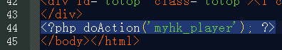](http://www.081171.com/content/uploadfile/201507/f7be1437227696.png)

第三部：注册播放器账号，以及设置歌单。

挂载完成后打开播放器后台：http://free.limh.me/admin 按下图添加歌曲

[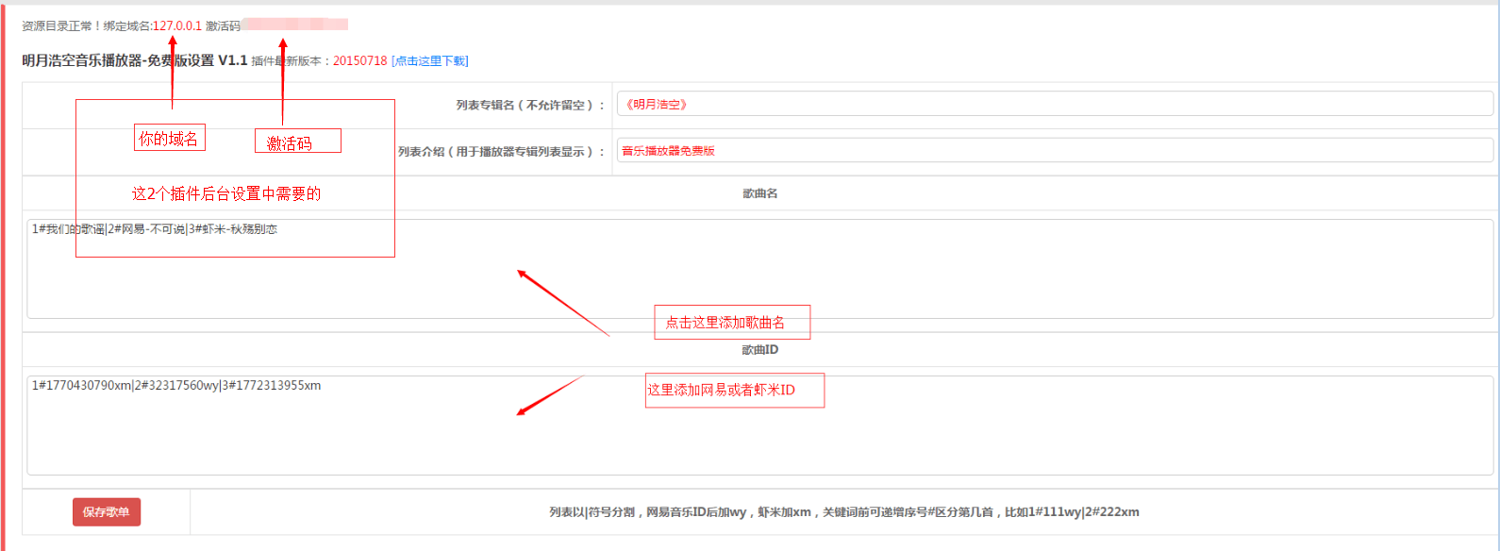](http://www.081171.com/content/uploadfile/201507/9b761437229240.png)

然后我们跳转到你网站后台，进入插件设置列表，别问我的设置这么和你们不一样，应为我的是收费版本的。

如图所示：

[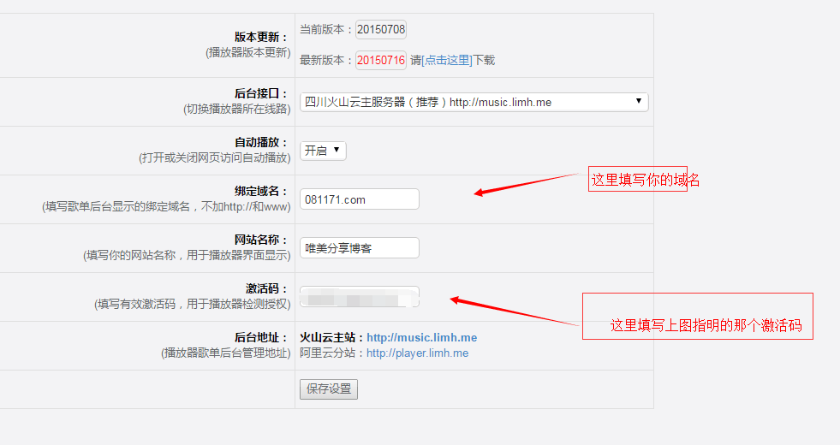](http://www.081171.com/content/uploadfile/201507/00fb1437229484.png)

下面这张免费版的设置列表：

[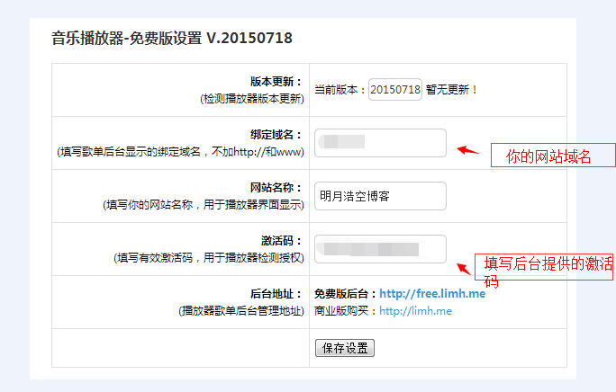](http://www.081171.com/content/uploadfile/201507/ccb71437229954.png)

到这里播放器就安装设置完成了。

然后返回网站，刷新网页，如出现下图所示，就说明播放器安装完成正常使用了。

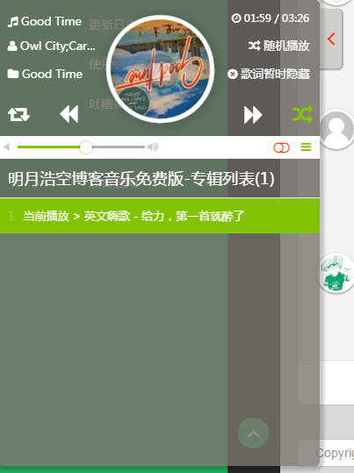

最后：Pjax防止刷新。

最近看到很多网站都有一个音乐播放器，但是他们都没加上pjax防止刷新，导致音乐一直中断。

所以，身为好人我，给大家一个简单的方法就可以实现pjax。

以emlog为例：

**首先下载pjax.js文件，然后将pjax.js放在模板目录。**

[http://www.chsoho.com/images/down.png](http://www.chsoho.com/download/pjax.rar)

然后再header.php中 <head> 标签下加上一下代码。

<script src="<?php echo TEMPLATE_URL; ?>pjax.js" type="text/javascript"></script>

<script type="text/javascript">

$(document).pjax('a[target!=_blank]', '.main', {fragment:'.main', timeout:8000});

$(document).on('pjax:complete', function() {

callbank();

});

</script>

把上述代码中的两个 .main 改成模板中相应的 div 层的 样式例如 本站 相应的 div 层的 样式 是<div class="content">

那就把 .main 改成 .content

到此，大功告成！

Ps：如果实在搞不明白，不会弄的， 可以联系我帮忙解决。

**http://www.chsoho.com/post-8.html**